ACTA APROBADA
SESIÓN ORDINARIA No. 3021
FECHA: Miércoles 10 de mayo de 2017
HORA: 7:30 a.m.
LUGAR: SALA DEL CONSEJO INSTITUCIONAL
PRESENTES
Dr. Julio Calvo Alvarado Presidente y Rector
MSc. Jorge Chaves Arce Profesor del ITCR
Dr. Bernal Martínez Gutiérrez Profesor del ITCR
Lic. William Buckley Buckley Profesor del ITCR
Sr. William Boniche Gutiérrez Estudiante del ITCR
Sr. Henry Alfaro Arias Estudiante del ITCR
Sr. Eddie Gómez Serrano Estudiante del ITCR
Ing. Alexander Valerín Castro Funcionario Administrativo del ITCR
Ing. Carlos Roberto Acuña Esquivel Representante de los Egresados
Dr. Tomás Guzmán Hernández Representante Docente Sede Regional y Centro Académico
AUSENTES:
Máster María Estrada Sánchez Profesora del ITCR
Máster Jorge Carmona Chaves Funcionario Administrativo del ITCR
Lic. Isidro Álvarez Salazar Auditor Interno
FUNCIONARIOS
Licda. Bertalía Sánchez Salas Directora Ejecutiva de la Secretaría
del Consejo Institucional
ÍNDICE
PÁGINA
ASUNTOS DE TRÁMITE
ARTÍCULO 1. Aprobación de Agenda | 2
ARTÍCULO 2. Aprobación de las Actas No. 3019 y 3020 | 3
ARTÍCULO 3. Informe de Correspondencia (documento anexo) | 3
ARTÍCULO 4. Informe de Rectoría | 10
ARTÍCULO 5. Propuestas de Comisiones | 13
ARTÍCULO 6. Propuestas de miembros del Consejo Institucional | 14
ASUNTOS DE FONDO
ARTÍCULO 7. Modificación del Artículo 10 del Reglamento del Proceso de Planificación Institucional del ITCR (A cargo de la Comisión de Planificación y Administración) | 17
ARTÍCULO 8. Requerimientos infraestructura para nuevo espacio físico para el Consejo Institucional (A cargo de la Comisión de Planificación y Administración) | 20
ARTÍCULO 9. Modificación del Cronograma para la Formulación del PAO y Presupuesto Ordinario 2018, aprobado en la Sesión No. 3011, Artículo 11, del 01 de marzo de 2017 (A cargo de la Comisión de Planificación y Administración) | 25
ASUNTOS VARIOS
ARTÍCULO 10. Aniversario del TEC | 23
ARTÍCULO 11. Giras del Consejo Institucional a la Sede Regional San Carlos y Centro Académico de Alajuela | 25
ARTÍCULO 12. Caída de agua en techo de las gradas que van hacia el Departamento de Financiero Contable | 25

ASUNTOS DE FORO
ARTÍCULO 13. Modificación al artículo 41 del Convenio de Coordinación de la Educación Superior. (A cargo de la Presidencia) | 25
El señor Julio Calvo Alvarado, quien preside, inicia la sesión a las siete horas con cincuenta y tres minutos de la mañana, con la presencia del Ing. Jorge Chaves, Sr. William Boniche, Dr. Tomás Guzmán, Ing. Alexander Valerín, Sr. Henry Alfaro, Sr. Eddie Gómez, Lic. William Buckley, Dr. Bernal Martínez e Ing. Carlos Roberto Acuña.
El señor Julio Calvo justifica las ausencias de la señora María Estrada, por encontrarse incapacitada., del señor Jorge Carmona por encontrarse en campaña de reelección en la Sede Regional San Carlos y del señor Isidro Álvarez por encontrarse indispuesto por problemas de salud.
NOTA: Se retira el señor Carlos Roberto Acuña, a las 7:54 am.
CAPÍTULO DE AGENDA
ARTÍCULO 1. Aprobación de la Agenda
El señor Alexander Valerín solicita pasar el punto 8 “Modificación del Cronograma para la Formulación del PAO y Presupuesto Ordinario 2018, aprobado en la Sesión No. 3011, Artículo 11 del 01 de marzo de 2017 (A cargo de la Comisión de Planificación y Administración”, como punto último en la agenda, para revisar unas fechas que no son las correctas y la OPI enviará el documento para la respectiva corrección, si no se pudiera se sacaría la propuesta.
La señora Bertalía Sánchez dice que sería después del Foro porque a las 9:00 a.m. sería el Foro y los invitados son de afuera.
El señor Julio Calvo Alvarado somete a votación la agenda del día y se obtiene el siguiente resultado: 8 votos a favor, 0 en contra.
NOTA: En el momento de la votación de la agenda se encontraban 9 personas presente; sin embargo, el sistema registra únicamente 8 votos, en apariencia alguna persona omitió votar por error involuntario.
Por lo tanto, la agenda se aprueba de la siguiente manera:
ASUNTOS DE TRÁMITE

Asistencia

Aprobación de Agenda

Aprobación de las Actas No. 3019 y 3020

Informe de Correspondencia (documento anexo)

Informes de Rectoría

Propuestas de Comisiones

Propuestas de Miembros del Consejo Institucional
ASUNTOS DE FONDO

Modificación del Artículo 10 del Reglamento del Proceso de Planificación Institucional del ITCR (A cargo de la Comisión de Planificación y Administración)

Requerimientos infraestructura para nuevo espacio físico para el Consejo Institucional (A cargo de la Comisión de Planificación y Administración)

ASUNTOS DE FORO

Informe de Comisión de Fondo Solidario de Desarrollo Estudiantil 2016 (A cargo de la Comisión de Asuntos Académicos y Estudiantiles)
ASUNTOS DE VARIOS

Varios

ARTÍCULO 2. Aprobación de las Actas No. 3019 y 3020

Acta 3019:
El señor Julio Calvo, somete a votación el Acta No. 3019 y se obtiene el siguiente resultado: 9 votos a favor, 0 en contra y se incorporan las modificaciones externadas por los(as) miembros del Consejo Institucional.
Acta 3020:
El señor Julio Calvo, somete a votación el Acta No. 3020 y se obtiene el siguiente resultado: 9 votos a favor, 0 en contra y se incorporan las modificaciones externadas por los(as) miembros del Consejo Institucional.

NOTA: El señor Carlos Roberto Acuña ingresa a la Sesión, a las 8:00 am.

CAPITULO DE CORRESPONDENCIA
ARTÍCULO 3. Informe de Correspondencia (documento anexo)

La señora Bertalía Sánchez da a conocer la correspondencia recibida por la Secretaría del Consejo Institucional, la cual incluye:
Correspondencia remitida al Presidente del Consejo Institucional:
- AL-CPSN-OFI-0287-2017, Memorando con fecha de recibido 25 de abril de 2017, suscrito por la Licda. Nery Agüero Montero, Jefa de Comisión, dirigido al Dr. Julio Cesar Calvo Alvarado, Presidente Consejo del Institucional, en el cual remite la consulta Proyecto Expediente N° 20.303 “Ley de creación de la Academia Nacional de Policía”. (SCI-527-05-17)
Se toma nota. Se traslada Asesoría Legal
- EM-435-2017, Memorando con fecha de recibido 03 de mayo de 2017, suscrito por el Dr. Luis Gerardo Meza Cascante, Director, Escuela de Matemáticas, dirigido al Dr. Julio Cesar Calvo Alvarado, Presidente del Consejo Institucional, en el cual remite el Comunicado de acuerdo, para efectos consiguientes, les informa que el Consejo de la Escuela de Matemática, aprobado lo siguiente, acuerdo en Sesión EM-13-2017, y con firmeza en la Sesión EM-14-2017. Solicita al Consejo Institucional que no ratifique la reforma al artículo 41 del “Convenio de Coordinación de la Educación Superior Universitaria Estatal” aprobada por los señores Rectores que integran el CONARE en la Sesión N°. 04-17 del 21 de febrero de 2017 y comunicada mediante el oficio CNR-055-2017 del 27 de febrero de 2017. (SCI-528-04-17)
Se toma nota. Se traslada a la CAA y al punto de Agenda correspondiente
- CITT-03-2017, Memorando con fecha de recibido 04 de mayo de 2017, suscrito por el MBA. Harold Blanco Leitón, Coordinador Comisión Institucional de Teletrabajo, dirigido a Dr. Julio Cesar Calvo, Presidente del Consejo Institucional, en el cual le comunica que la Comisión acordó: Solicitar la modificación del Artículo 3 “Alcance” y agregar un transitorio III al Reglamento de Teletrabajo. (SCI-542-04-17)
Se toma nota. Se traslada a la CoPa.
- OPI-233-2017, Memorando con fecha de recibido 02 de mayo de 2017, suscrito por la M.A.U. Tatiana Fernández Martín, Directora Oficina de Planificación Institucional, dirigido al Dr. Julio Calvo Alvarado, Presidente del Consejo Institucional, en el cual remite la solicitud de modificación de Cronograma para la Formulación del Plan Anual Operativo y Presupuesto Ordinario 2018. (SCI-522-04-17)
Se toma nota. Se traslada a la CoPa y como punto de agenda.
- OPI-231-2017, Memorando con fecha de recibido 04 de mayo de 2017, suscrito por la M.A.U. Tatiana Fernández Martín, Directora Oficina de Planificación Institucional, dirigido al Dr. Julio Calvo Alvarado, Presidente del Consejo Institucional, en el cual remite respuesta al oficio SCI-217-2017, Sesión Ordinaria N° 3018, Artículo 8, del 19 de abril 2017. Se procede a revisar el detalle de cada uno de ellos y según lo aprobado en el Presupuesto Extraordinario 1-2017, se detallan cuales proyectos ya se consideraban al 30 de marzo y cuales se incluirán dentro de los planes Tácticos. (SCI-540-04-17)
Se toma nota en Seguimiento ejecución de acuerdos tomados por el C.I. y se traslada a CoPa
- CNR-145-2017, Memorando con fecha de recibido 05 de mayo de 2017, suscrito por el Sr. Eduardo Sibaja Arias, Director de OPES, dirigido al Dr. Julio Calvo Alvarado, Presidente del Consejo Institucional, en el cual remite el siguiente comunicado de acuerdo. Avalar el uso del Logo de CONARE en la papelería del VIII Encuentro Internacional de Red Kipus. Declarar de interés Institucional de la Red Kipus: “Profesión docente: valoración, formación inicial y permanente”. Comuníquese la presente declaratoria para lo que corresponda, a la comunidad universitaria y a los distintos Consejos Universitarios e Institucional. (SCI-549-04-17)
Se toma nota.
- Sin oficio, Memorando con fecha de recibido 05 de mayo del 2017, suscrito por estudiantes Centro Académico de Alajuela, dirigido al Dr Julio César Calvo Alvarado, Presidente del Consejo Institucional, en el cual se comunica la disconformidad con la primer graduación del Centro Académico de Alajuela. Anexan: 1. Cronología de correos electrónicos, 2. Condiciones desiguales. a (SCI-584-05-17)
Se toma nota.
Correspondencia remitida con copia Consejo Institucional
- SCI-267-2017, Memorando con fecha de recibido 05 de mayo del 2017, suscrito por la Licda. Bertalía Sánchez Salas, Directora Ejecutiva, Secretaría del Consejo Institucional, dirigido al Ing. Geovanni Rojas Rodríguez, Director, Departamento de Admisión y Registro, en el cual se remite el recordatorio de cumplimiento de acuerdos, según revisión del Control del Seguimiento de Acuerdos en Sesión Ordinaria N°. 3019, Artículo 4, del 27 de abril de 2016. (SCI-555-05-17)
Se toma nota en el Seguimiento de ejecución de acuerdos tomados por el C.I.
- SCI-252-2017, Memorando con fecha de recibido 04 de mayo del 2017, suscrito por la Licda. Bertalía Sánchez Salas, Directora Ejecutiva, Secretaria del Consejo Institucional, dirigido al Ing. Luis Paulino Méndez, Vicerrector, Vicerrectoría de Docencia, con copia al Consejo Institucional, en el cual se emite el recordatorio de cumplimiento de acuerdos, según revisión del Control del Seguimiento de Acuerdos en Sesión Ordinaria N°. 3019, Artículo 4, del 27 de abril de 2016. (SCI-544-05-17)
Se toma nota en el Seguimiento de ejecución de acuerdos tomados por el C.I.
- SCI-254-2017, Memorando con fecha de recibido 04 de mayo del 2017, suscrito por la Licda. Bertalía Sánchez Salas, Directora Ejecutiva, Secretaria del Consejo Institucional, dirigido a el Dr. Julio Calvo Alvarado, Rector, con copia al Consejo Institucional, en el cual emite el recordatorio de cumplimiento de acuerdos, según revisión del Control del Seguimiento de Acuerdos en Sesión Ordinaria N°. 3019, Artículo 4, del 27 de abril de 2016. (SCI-546-05-17)
Se toma nota en el Seguimiento de ejecución de acuerdos tomados por el C.I.
- SCI-259-2017, Memorando con fecha de recibido 03 de mayo del 2017, suscrito por la Licda. Bertalía Sánchez Salas, Directora Ejecutiva Secretaría del Consejo Institucional, dirigido a la Sra. Adriana Aguilar Loaiza, Secretaria Administrativa Consejo Ejecutivo FEITEC, con copia al Consejo Institucional, en el cual se comunica el plazo de la Comisión Especial para lograr mayores niveles de equidad e igualdad en el ITCR. (SCI-539-05-17)
Se toma nota en Comisión Especial
- SCI-255-2017, Memorando con fecha de recibido 03 de mayo del 2017, suscrito por la Licda. Bertalía Sánchez Salas, Directora Ejecutiva Secretaría del Consejo Institucional, dirigido a la Máster Karla Garita, Directora, Oficina de Comunicación y Mercadeo, con copia al Consejo Institucional, en el cual se comunica la Convocatoria para el nombramiento de dos integrantes titulares en la Comisión de Carrera Administrativa y Apoyo a la Academia (SCI-538-05-17)
Se toma nota. Concurso vence el 18 de mayo
- AUDI-086-2017, Memorando con fecha de recibido 03 de mayo del 2017, suscrito por el Lic. Isidro Álvarez Salazar, Auditor Interno, dirigido al Ing. Saúl Fernández Espinoza, Director Oficina de Ingeniería, con copia al Consejo Institucional, en el cual comunica Atención incisos “h” y “j” del Artículo 1, del acuerdo de la Sesión Extraordinaria del Consejo Institucional N°. 2974, del 30 de mayo de 2016. Para que la admiración pueda atender lo dispuesto en los incisos h y j, ya citados, se manifiesta que el diseño de la distribución de espacios contenida en la última propuesta planteada por la Oficina de Ingeniería, remitida mediante correo electrónico por el Ing. Saúl Fernández Espinoza, el jueves 24 de abril de 2017, satisface los requerimientos de infraestructura que en su momento fueron planteados por esta Auditoria y por tanto se avala dicha propuesta. (SCI-531-05-17)
Se toma nota en el Seguimiento de Ejecución de Acuerdos tomados por el C.I.
- SCI-248-2017, Memorando con fecha de recibido 03 de mayo del 2017, suscrito por la Licda. Bertalía Sánchez Salas, Directora Ejecutiva, Secretaría del Consejo Institucional, dirigido a la MSc. Grettel Ortiz A. Directora Oficina de Asesoría Legal, con copia al Consejo Institucional, en el cual comunica solicitud criterio sobre el Proyecto “ Ley de Creación de la Academia Nacional de Policía”, Exp. N°. 20.303 (SCI-535-05-17)
Se toma nota.
- OMC-87-2017, Memorando con fecha de recibido 03 de mayo del 2017, suscrito por la MBA. Karla Garita Granados y César Garita R., Coordinador Estratégico, Proyecto Web, dirigido a Directores Departamentos y Escuelas, Plan Piloto, con copia al Consejo Institucional, en el cual comunica que se encuentran en el inicio del Plan Piloto para capacitar a las personas en esta tarea. Esta dependencia ha sido elegida para participar en este Plan, por tanto se le solicita brindarle una cita al gestor de contenido que le contactará en los próximos días por medio de un correo electrónico para coordinar la ejecución de la capacitación. (SCI-529-05-17)
Se toma nota.
- TSS-225-2017, Memorando con fecha de recibido 02 de mayo del 2017, suscrito por el Dr. Luis Enrique Pereira Rieger, Director, Departamento de Trabajo Social y Salud, dirigido a la Licda. Bertalía Sánchez Salas, Directora Ejecutiva, Secretaría del Consejo Institucional, con copia al Consejo Institucional, en el cual comunica la respuesta al oficio SCI-198-2017. (SCI-523-05-17)
Se toma nota. Se traslada a Jorge Carmona
- SCI-244-2017, Memorando con fecha de recibido 02 de mayo del 2017, suscrito por el Ing. Jorge Chaves, Coordinador a.i Comisión Estatuto Orgánico Consejo Institucional, dirigido a la Ing. Andrea Cavero, Secretaria General AFITEC, con copia al Consejo Institucional, en el cual comunica respuesta oficio AFITEC-124-2017, sobre aplicación del Artículo 23 II Convención Colectiva y sus reformas. (SCI-525-05-17)
Se toma nota.
- SCI-249-2017, Memorando con fecha de recibido 03 de mayo del 2017, suscrito por la Licda. Bertalía Sánchez Salas, Directora Ejecutiva, Secretaría del Consejo Institucional, dirigido al MSc. Jorge Carmona Ch. Representante Consejo Institucional, con copia al Consejo Institucional, en el cual comunica remite correspondencia de la Sesión N° 3020, Artículo 3, Inciso 17 del 03 de mayo de 2017 Informe de Correspondencia. (SCI-536-05-17)
Se toma nota.
- SCI-250-2017, Memorando con fecha de recibido 05 de mayo del 2017, suscrito por el Ing., Jorge Alfredo Chaves Arce. MSc. Coordinador a.i Comisión Asuntos Académicos y Estudiantiles, dirigido a el Ing. Luis Paulino Méndez Badilla, Vicerrector de Docencia , Dra., Paola Vega Castillo, Presidente Vicerrectora de Investigación y Extensión, con copia al Consejo Institucional, en el cual comunica Recordatorio de solicitud “SCI-173-2017 Sobre modificación del Artículo 41 del Convenio de Coordinación de la Educación Superior Estatal” (SCI-554-05-17)
Se toma nota. Punto de agenda correspondiente
- SCI-243-2017, Memorando con fecha de recibido 02 de mayo del 2017, suscrito por el Ing. Jorge Chaves, Coordinador a.i Comisión Estatuto Orgánico, Consejo Institucional, dirigido a la Ing. Maribel Jiménez Montero, Presidenta, Consejo Editorial Tecnológica, con copia al Consejo Institucional, en el cual comunica propuesta modificación de la integración del Consejo Editorial. (SCI-526-05-17)
Se toma nota.
- COCEI-002-2017, Memorando con fecha de recibido 03 de mayo del 2017, suscrito por la Máster Noemy Quirós Bustos, Grupo de Coordinadores de Centros de Investigación, dirigido a la Dra. Paola Vega Castillo, Presidente Consejo de Investigación y Extensión, con copia al Consejo Institucional, en el cual comunica Respuesta a memorandum VIE-256-2017, Retroalimentación con respecto al “Reglamento General de Investigación y Extensión” (SCI-530-05-17)
Se toma nota.
Correspondencia remitida a Comisiones Permanentes
- SCI-251-2017, Memorando con fecha de recibido 04 de mayo del 2017, suscrito por la Licda. Bertalía Sánchez Salas, Directora Ejecutiva, Secretaría del Consejo Institucional, dirigido al Lic. William Buckley Buckley, Coordinador Comisión de Estatuto Orgánico, en el cual se emite recordatorio de cumplimiento de acuerdos, “Reforma artículo 137 del EO”, según revisión del Control del Seguimiento de Acuerdos de Sesión Ordinaria N°. 3019, Artículo 4, del 27 de abril de 2016. (SCI-543-05-17)
Se toma nota. Seguimiento de ejecución de acuerdos tomados por el C.I.
- SCI-253-2017, Memorando con fecha de recibido 04 de mayo del 2017, suscrito por la Licda. Bertalía Sánchez Salas, Directora Ejecutiva, Secretaría del Consejo Institucional, dirigido al Dr. Humberto Villalta S. Coordinador, Comisión Institucional de Emergencias, en el cual se emite un recordatorio sobre el informe de necesidades de presupuesto GASEL según revisión del Control del Seguimiento de Acuerdos de Sesión Ordinaria N°. 3019, Artículo 4, del 27 de abril de 2016. (SCI-545-05-17)
Se toma nota. Seguimiento de ejecución de acuerdos tomados por el C.I.
- SCI-256-2017, Memorando con fecha de recibido 03 de mayo del 2017, suscrito por la Licda. Bertalía Sánchez Salas, Directora Ejecutiva, Secretaría del Consejo Institucional, dirigido a la MSc. Ana Rosa Ruiz, Coordinadora Comisión Especial para lograr mayores niveles de equidad en el ITCR, en el cual se comunica el traslado de oficio FEITEC-244-2017, nombramiento de representante estudiantil ante Comisión para lograr mayores niveles de equidad en el ITCR. (SCI-537-05-17)
Se toma nota en Comisión Especial
- CE-072-2017, Memorando con fecha de recibido 05 de mayo del 2017, suscrito por Arys Carrasquilla Batista, Coordinadora, Área Académica Ingeniería en Mecatrónica, y Milton Villegas Lemus, Coordinador Área Académica Ingeniería en Computadores, dirigido al Ing. Francisco Navarro Henríquez, Director Escuela de Ingeniería en Electrónica, en el cual se comunica la disconformidad de las Coordinaciones de las Áreas Académicas Ingeniería en Mecatrónica e Ingeniería en Computadores con el documento EE-165-2017, con el fin de tratar el tema de la distribución del espacio físico. (SCI-556-05-17)
Se toma nota.
- SCI-247-2017, Memorando con fecha de recibido 03 de mayo del 2017, suscrito por la Licda. Bertalía Sánchez Salas, Directora Ejecutiva, Secretaría del Consejo Institucional, dirigido al Lic. William Buckley Buckley, Coordinador Comisión de Estatuto Orgánico, en el cual traslada la correspondencia según Sesión N° 3020, artículo 3, inciso 4 del 03 de mayo de 2017, informe de correspondencia. (SCI-534-05-17)
Se toma nota.
- DP-022-2017, Memorando con fecha de recibido 04 de mayo del 2017, suscrito por la Ing. Carmen Elena Madriz. PhD, Directora, Dirección de Posgrado, dirigido a la Comisión de Asuntos Académicos, en el cual se comunica el siguiente acuerdo: aprobar los cambios al Programa de Maestría en Educación Técnica, para presentarlo ante el Comité de Asuntos Académicos del Consejo Institucional para el respectivo aval y que este último remita la información a CONARE para la debida aceptación. (SCI-541-05-17)
Se toma nota.
- VAD-307-2017, Memorando con fecha de recibido 05 de mayo del 2017, suscrito por EL Dr. Humberto Villalta Solano, Vicerrectoría de Administración, dirigido al Ing. Alexander Valerin Castro, Comisión de Planificación y Administración, en el cual se comunica la solicitud de reconversión de la Plaza NT0062 (SCI-550-05-17)
Se toma nota.
- SCI-246-2017, Memorando con fecha de recibido 03 de mayo del 2017, suscrito por la Licda. Bertalía Sánchez Salas, Directora Ejecutiva, Secretaría del Consejo Institucional, dirigido al MSc. Jorge Chaves, Coordinador a.i Comisión de Asuntos Académicos y Estudiantiles, en el cual traslada correspondencia de la sesión N°. 3020, artículo 3, incisos 5 y 22 del 03 de mayo de 2017, informe de correspondencia. (SCI-533-05-17)
Se toma nota.
- SCI-245-2017, Memorando con fecha de recibido 03 de mayo del 2017, suscrito por la Licda. Bertalía Sánchez Salas, Directora Ejecutiva, Secretaría del Consejo Institucional, dirigido al Ing. Alexander Valerin Castro, Comisión de Planificación y Administración, en el cual se hace traslado de correspondencia de la Sesión N° 3020, artículo 3, incisos 2, 6 y 14 del 03 de mayo de 2017, informe de correspondencia. (SCI-532-05-17)
Se toma nota.
- CEA/VIESA-342-2017, Memorando con fecha de recibido 05 de mayo del 2017, suscrito por el Mag. Randall Blanco Benanburg, Coordinador, Comité Examen de Admisión, dirigido al Ing. Jorge Chaves Arce Coordinador a.i, Comisión de Asuntos Académicos, Consejo Institucional, en el cual se comunica la propuesta de modificación del Reglamento de la Prueba de Aptitud Académica. (SCI-557-05-17)
Se toma nota.
- VAD-293-2017, Memorando con fecha de recibido 02 de mayo del 2017, suscrito por Dr. Humberto Villalta Solano, Vicerrector de Administración, Coordinador, Comité Estratégico en Tecnologías de Información para el ITCR y reestructuración del DATIC, dirigido al Ing. Alexander Valerín Castro, Comisión de Planificación y Administración, en el cual se comunica la propuesta del Plan Estratégico en Tecnologías de Información para el ITCR y el DATIC. Anexos. (SCI-524-05-17)
Se toma nota. Seguimiento de ejecución de acuerdos tomados por el C.I.
La señora Bertalía Sánchez da lectura al informe de correspondencia, la cual presenta observaciones; se toma nota en el Seguimiento de Acuerdos, cuando corresponde y se direcciona a las diferentes Comisiones.
Punto 7. (Sin oficio), Memorando con fecha de recibido 05 de mayo del 2017, suscrito por estudiantes Centro Académico de Alajuela, dirigido al Dr. Julio César Calvo Alvarado, Presidente del Consejo Institucional, en el cual se comunica la disconformidad con la primera graduación del Centro Académico de Alajuela. Anexan: 1. Cronología de correos electrónicos, 2. Condiciones desiguales. (SCI-584-05-17)
Se toma nota.
La señora Bertalía Sánchez consulta al señor Henry Alfaro por la incorporación de la propuesta sobre este tema, el cual no incluyeron en agenda.

El señor Henry Alfaro responde que la incluirán en el punto de propuestas de Miembros del Consejo Institucional.
La señora Bertalía Sánchez explica que por procedimiento solo pueden dejarla presentada, ya que para someterla a discusión y aprobación este día, tenían que haberla incluido con la aprobación de la agenda, o bien pasar a estudio de la respectiva Comisión.
El señor Carlos Roberto Acuña se refiere a la propuesta y consulta si por el tema que es, no sería una decisión de la administración.
La señora Bertalía Sánchez recomienda discutir este asunto cuando sea presentada en el punto de propuestas de miembros del Consejo Institucional.
La discusión de este punto consta en el archivo digital de la Sesión No. 3021.
ARTÍCULO 4. Informes de Rectoría
El señor Julio Calvo presenta el siguiente informe:
- Invitación a Candidatos Políticos
Informa que hace unos días circuló un comunicado invitando a los candidatos en firme de los partidos políticos, les recuerda que se hizo en el año 2014, asistiendo el señor Luis Guillermo Solís, Otto Guevara, el Dr. Hernández. Para estas otras elecciones presidenciales, el primero en venir fue el señor Antonio Álvarez Desanti, le explicó los puntos de la Negociación FEES, Proyecto Banco Mundial, sobretodo que él estuvo en la Asamblea Legislativa donde los diputados manejan los indicadores de gestión de ese proyecto y lo llevaron a ver los edificios nuevos. Invitará a los otros candidatos para ver si aceptan venir.
- CONARE
- Comisión de Enlace
Externa que el 9 de mayo tuvieron CONARE, Comisión de Enlace donde hubo una teleconferencia con el señor Marcelo Becerra, del Banco Mundial quien realizó el informe de la visita, e informe que el proyecto con las universidades va muy bien, se va a pedir un año de ampliación porque la Universidad Nacional Estatal a Distancia (UNED) y la Universidad de Costa Rica (UCR) están muy atrasadas, reconoce el gran avance que tuvo la Universidad Nacional (UNA) que estaba muy atrasada. Informa que de los 200 millones de dólares, están comprometidos 150 millones de dólares hasta diciembre, quedando cincuenta millones de dólares para el otro año, acota que posiblemente el Tecnológico cumpla todo a finales de año.
- Agenda de Cooperación
Otro punto que se trató en la Comisión de Enlace fue la agenda de cooperación que ya se ha depurado mucho, CONARE tuvo que sacar una plata especial de 200 millones para atender unas 14 solicitudes del gobierno y también el gobierno aceptó una lista de proyectos que las universidades están haciendo en colaboración con el gobierno y que de alguna manera el gobierno no ha querido aceptarlos como parte de las funciones de las universidades. Menciona que esas listas de proyectos de colaboración son más de mil millones de colones, van muchos proyectos de regionalización e investigación que calzaban con las primeras necesidades que tenía el gobierno, por lo que se va a ser todo un proceso de comunicación por medios y redes, sobre proyectos que las universidades están desarrollando en atención a las necesidades país.
- FEES
Básicamente lo vieron de una forma rápida, hubo un comentario de los Ministros sobre la situación e impuestos, este año es vulnerable, se están monitoreando los paquetes fiscales y si se aprueba recaudarían 1.000 millones de colones el otro año, pero se necesita la voluntad de los diputados y parece que no se va a concretar eso y por lo tanto habrá una situación crítica en ellos, y ese es el panorama que se vislumbra en todas las negociaciones de las necesidades del presupuesto nacional. Les informaron que están monitoreando todas las probabilidades de paquete fiscal y otras cosas para ir avanzando en este tema, más bien dicen que se está escalando el problema de crisis de la deuda externa y que vienen dos situaciones diferentes que son: el precio del petróleo, que es probable que aumentaría la producción.
- Graduación en el Centro Académico de Alajuela
Comenta que el lunes 8 de mayo fue la graduación en el Centro Académico de Alajuela y explica que los estudiantes enviaron un correo donde informaban que no se iban a presentar a la graduación de Alajuela, no quisiera ahondar mucho porque hay mucha información circulando, imprecisiones y juicios de valor sobre qué se hizo y no se hizo.
Informa que el 18 de abril se les comunicó a todos los estudiantes sobre la graduación, desde el año pasado se había pensado en una graduación especial y quiere marcar esto porque es la primera vez que hay una graduación entre las Sedes Interuniversitarias, además era el X Aniversario de la Sede y además era la primera graduación del Tecnológico, tan especial fue que fueron todos los Rectores, incluyendo al señor Marcelo Prieto, fueron ex rectores porque se le rindió un homenaje a quienes abrieron la Sede. El acto se organizó en un auditorio del Colegio Marista, no se puede decir que no fue un acto especial, fue realmente muy emotivo, habló el señor Luis Carpio de lo especial que era para las universidades y también indicó que era la primera graduación para el Tecnológico, la sede fue quien organizó la graduación, no lo hizo el TEC es parte de la convivencia que tienen, las palabras que iba a dar un estudiante por parte del TEC que el mismo había aceptado y el viernes a las 5:00 p.m. enviaron un correo donde indicaban que no se iban a presentar a la graduación.
Le impresionó que ellos querían una graduación tan especial como la de Limón, pero eso lo supo hasta el viernes 5 de mayo a las 5:00 p.m. y no se puede comparar a la Sede de Limón. Explica que él no podía desconvocar el acto porque él no lo organizó, ni tampoco podía dejar de ir por el respeto que le debe a los demás Rectores y a las personas homenajeadas.
El domingo por la tarde tenía que asistir a otra actividad y les escribió un correo, que se los puede reenviar, donde cree que dice todas las verdades de su parte, de aceptación de las cosas que han pasado en la sede y las explicaciones de que son cosas de la inter sede, todos los esfuerzos que hacen y donde los insta para asistir, pero no llegaron y hay una insistencia en un argumento que personalmente le parece extraño que lo envíen viernes a las 5:00 p.m. Desde el año pasado se sabía que era la graduación de la sede y desde el 18 de abril se les había avisado. Comenta que va a investigar un poco del por qué del retiro de la invitación, pero lo que era la fecha y cómo se iba a ser la graduación entre todas las universidades, eso se sabía. Comenta que cuando se tuvo la primera graduación en la Sede de San Carlos, se realizó ahí, los que se gradúan en el Centro Académico de San José, vienen acá y no manifiestan estar resentidos. Repite que no quiere aunar mucho en esto, porque los estudiantes han hecho bombardeo de la información que tampoco tiene copia de esa información, se disculpó con el señor Luis Carpio, porque obviamente se sintió un vacío de los estudiantes.
Comenta que esto está regulado por un Reglamento de la Vicerrectoría de Vida Estudiantil y Servicios Académicos y cree que los estudiantes deben seguir un debido proceso si no están conformes, el Consejo Institucional en estos momentos sería la última instancia en alzada de algún reclamo si hubo trato injusto, o si no les gustó el acto.
El señor Henry Alfaro considera que hay dos cosas claras: la primera que como Consejo Institucional y por Estatuto deben velar por el trato justo de los miembros de la comunidad y lo otro es que precisamente hablando del Reglamento de Graduación, lo mínimo es que se cumpla, en la propuesta se habla del Artículo 9 que se refiere que la juramentación de los estudiantes debe ser delante del Consejo Institucional y este Consejo ni siquiera fue convocado a ese acto de graduación, ni siquiera la Federación de Estudiantes sabía que había graduación, por lo menos como Consejo creyó que debían saberlo, cree que el reglamento no se cumplió y desde ahí están mal.
El señor Julio Calvo considera que lo debe valorar la Vicerrectoría de Vida Estudiantil y Servicios Académicos y otras instancias.
El señor Tomás Guzmán interviene diciendo que es mejor que las graduaciones se hagan en las sedes correspondientes, la preocupación que tiene con este tema es no haber ido a esta graduación interuniversitaria, la evaluación de los estudiantes ya la analizarán si fue justa o no, no le gustaría que se diere desde este Consejo esa división, el TEC es uno solo, esté donde esté y es la visión que hay que tener, si hay errores que se analicen, pero no le parece muy adecuado lo ocurrido, desluce a la institución.
El señor Bernal Martínez opina que le parece que la flexibilidad debe existir y el egresado necesita tener la certificación lo antes posible, comenta que en algunas ocasiones los estudiantes reciben el título y se van del acto. Considera que deben evaluar la flexibilidad para no perjudicar a los estudiantes.
El señor Carlos Roberto Acuña ve la parte positiva de esto en que de alguna manera están viendo ese sentido de pertenencia, que sea algo muy exclusivo de agregar que ellos han querido transmitir algo a través de la protesta hecha.

El señor Julio Calvo dice que los estudiantes nunca mencionaron lo del Artículo 9, nunca estuvieron preocupados que estuvieran o no los miembros del Consejo Institucional, le cuesta entender porque después de todos los esfuerzos que no asistieran y alegando a las 5:00 p.m., que querían algo especial.
El señor Henry Alfaro discrepa diciendo que no es cierto lo que dice el señor Julio Calvo, hay que ser bastante objetivos, él hizo referencia al artículo del Reglamento de manera integral, si se habla de la situación y se analiza los estudiantes recibieron la invitación el día miércoles y tenían que ir sin toga, etc., fue evidente la desatención porque los estudiantes no sabían del día de la graduación con tanta anticipación como los demás, ni que iba a ser interuniversitaria.
El señor Julio Calvo insiste que es la Sede quien organiza no es el TEC.
El señor Henry Alfaro discrepa con lo que dice el señor Julio Calvo cuando indica que tuvo la intensión y además solicitó para que fuera una graduación especial, no sabe a quién se lo solicitó, o a quién se le debe solicitar para que lo hagan y no sabe qué respuesta le dieron. Agrega que cómo es que CONARE no atiende su solicitud si es parte de CONARE. Entiende que sea una Sede Interuniversitaria, pero si le da la importancia debida al acto de la primera graduación de un Centro Académico, no ve mal si él lo había pensado que fuera un acto especial y no se habla de lo que pasaron los estudiantes que no tienen una cosa u otra, ese es un tema totalmente aparte.
El señor Julio Calvo responde que él lo valoró, pero la respuesta fue que no se podía porque es una Sede Interuniversitaria y lo iban a hacer por primera vez porque era el X Aniversario y porque era la primera graduación TEC, le pareció muy digno hacer esto. Agrega que ahora cree que es el equivocado porque está valorando muy bien el evento y van a quedar aquí, quién valora qué, pero eso sí fue una decisión y en CONARE cuando se hacen los consejos de vicerrectores, ellos son los que deciden el tipo de acto, a ellos les llegó la invitación y fue un acto muy solemne. El Artículo 9, dice muchas cosas y tienen que gestionarlo por la Vicerrectoría de Vida Estudiantil y Servicios Académicos, pero si fue muy doloroso y hay trato injusto, lo tendrían que demostrar.
El señor Jorge Chaves externa no tener claro el asunto, ayer el señor Henry Alfaro les remitió por correo la preocupación y ellos le dijeron que montara una propuesta, pero ahora escucha la versión del señor Julio Calvo y no ha podido hacer un recuento de lo ocurrido. El asunto va más allá del asunto de graduación y la necesidad de volver a este asunto es complicado, el TEC tiene una dinámica en graduaciones, cuando la graduación es en Guanacaste, se va a Guanacaste, vale la pena darle discusión al tema, considera que la propuesta la debe ver la Comisión de Asuntos Académicos y discutirse ahí.

CAPITULO PROPUESTAS DE COMISIONES
ARTÍCULO 5. Propuestas de Comisiones
No se presentaron propuestas de Comisiones del Consejo Institucional.

CAPITULO PROPUESTAS DE MIEMBROS
ARTÍCULO 6. Propuestas de Miembros del Consejo Institucional
El señor Eddie Gómez deja presentada la siguiente propuesta:
PROPUESTA
Se somete a consideración del Consejo Institucional la siguiente propuesta:
ASUNTO: Solicitud a la administración de la realización de una Graduación para la primera generación del Centro Académico Alajuela.
RESULTANDO QUE:
- El Estatuto Orgánico del ITCR, en el Artículo 18 establece lo siguiente:
ARTÍCULO 18. Son funciones del Consejo Institucional:
…
k. Velar por el trato justo a todos los miembros de la comunidad del Instituto.
…
- El Estatuto Orgánico del ITCR, en el Artículo 107 reza lo siguiente:
“ARTÍCULO 107. Son derechos y deberes de los estudiantes:
...
f. Hacer valer, en forma individual o por medio de los organismos estudiantiles, sus derechos cuando consideren que han sido lesionados en lo académico o en lo personal.

...”
- El Reglamento de Convivencia y Régimen Disciplinario de Estudiantes del Tecnológico de Costa Rica establece en su artículo 6 lo siguiente:
“ARTÍCULO 6. Son derechos de los estudiantes los siguientes:
…
f. Disfrutar plenamente de los derechos que se basan en los principios y valores de respeto a la igualdad de oportunidades para ingresar y permanecer en la Institución, la diversidad cultural y la preferencia sexual, la equidad de género y la discapacidad y la protección al medio ambiente y de la vida.

g. Disfrutar de los servicios y beneficios que ofrecen los diferentes programas de la Institución, según lo establecido en los respectivos reglamentos.
....”
- El Artículo 9 del Reglamento de Normas Generales de Graduación en el Tecnológico de Costa Rica establece lo siguiente:
“Artículo 9.
Los diplomas serán entregados en el Acto de Graduación oficial de la Institución en el cual se tomará el juramento establecido ante los representantes del Consejo Institucional, el Rector y el Director de la carrera correspondiente.”
CONSIDERANDO QUE:
- Es del conocimiento de miembros del Consejo Institucional, que el señor Rector Dr. Julio Calvo Alvarado, recibió, en su calidad de presidente del Consejo Institucional, una nota con fecha del 5 de mayo, enviada por los 7 estudiantes graduandos de la primera generación del Centro Académico de Alajuela, en la que, entre otras cosas, manifiestan su disconformidad con el acto de graduación convocado para el 8 de mayo, en el cual los estudiantes fueron convocados a ser parte. Dentro del cuerpo de la nota, los estudiantes indican que no asistirán a la graduación, pues fueron informados dos días antes del evento, y señalan además su disconformidad con la organización al no ser invitados como parte de la graduación los profesores y demás cuerpo institucional que los han acompañado durante el largo trayecto que han recorrido en la Sede Interuniversitaria.
- El Señor Rector Dr. Julio Calvo Alvarado, responde mediante correo electrónico a la nota recibida de los graduandos, entre otras cosas que, él solicitó para Alajuela una graduación especial al igual que la organizada para los estudiantes del Centro Académico de Limón, pensando incluso en togas, alquiler de un local especial y otros detalles. Además, indica que luego le fue informado que la sede y CONARE decidieron hacer por primera vez un solo acto de graduación entre las universidades presentes en la Sede Interuniversitaria. Sin embargo dicha respuesta no justifica el trato poco justo que recibió esta primera generación de graduandos del Centro Académico Alajuela en comparación al trato que recibieron los graduandos del centro académico Limón; no se explica a quién se le solicitó la organización del acto de graduación a la que el señor Rector se refiere, ni se indica quién o qué imposibilitó la organización de dicho acto; a consideración de los proponentes, no presenta coherencia al afirmar que la sede y CONARE decidieron por primera vez hacer un solo acto, si la sede no tiene competencia para tomar este tipo de decisiones, y CONARE lo componen todos los rectores -incluido el Rector del TEC- y las decisiones son por consenso.
- Mediante el oficio FEITEC 273-2017 con fecha 9 de mayo del 2017, suscrito por Henry Alfaro Arias Presidente de la Federación de Estudiantes, dirigido a Dr. Julio Calvo presidente del Consejo Institucional, se reprocha la forma en que se han dado las situaciones relacionadas al Acto de Graduación del Centro Académico de Alajuela, además, se solicita a la administración que se realice un acto de graduación con todas las condiciones y procesos que una primera generación de un centro académico se merece.
- Según consulta realizada a la Directora Ejecutiva de la Secretaría del Consejo Institucional, la Lic. Bertalía Sánchez, vía correo electrónico el 9 de Mayo, se informa al Sr. Henry Alfaro que , no consta dentro de los registros la solicitud al Consejo Institucional de designación de un representante oficial por parte del Consejo Institucional al acto de Graduación celebrado el 8 de mayo, a la cual fueron convocados los 7 estudiantes graduandos del Centro Académico de Alajuela, situación que incumple lo estipulado en el artículo 9 del Reglamento de normas generales de graduación del Tecnológico de Costa Rica, pues no se podría realizar la juramentación delante de miembros del Consejo Institucional, si estos ni siquiera fueron convocados para dicho acto, situación que se aparte de las buenas prácticas institucionales.
- Las condiciones en que se pretendía realizar el acto de juramentación y graduación de los estudiantes son, a criterio de los proponentes, desiguales en comparación con los actos de graduaciones celebrados institucionalmente en otras sedes, pues no solamente el protocolo y las situaciones materiales eran totalmente diferentes, sino que no es un acto que parezca representar el interés Institucional, como debería ser la primera generación de Egresados de una Sede o Centro académico.
SE PROPONE:
- Instruir a la Administración, para que en el menor tiempo posible, en igualdad de condiciones, oportunidades y siguiendo los lineamientos institucionales, realice un acto de graduación para los estudiantes del Centro Académico de Alajuela con la solemnidad e institucionalidad merecida, respetando la costumbre institucional en todas las sedes y centros académicos del ITCR.
- Hacer un llamado de atención a la Rectoría y Vicerrectorías relacionadas al proceso de graduaciones, para que tomen las medidas necesarias para que en futuros actos de graduación no se vuelvan a repetir las fallas suscitadas.
El señor Julio Calvo insiste en que no sabe si alguien de acá va a juzgar si ese acto se lo merecía o no, si es trato justo o no.
El señor Tomás Guzmán considera que la propuesta debe pasar a la Comisión de Asuntos Académicos para darle una revisada, desde que está en el TEC no ha visto trato injusto y no cree que lo haya habido, no le parece la propuesta, le parece inapropiada, reitera que debe pasar a la Comisión de Asuntos Académicos y Estudiantiles.
El señor William Buckley cree que se debe revisar en la Comisión de Asuntos Académicos y Estudiantiles, porque vista la propuesta y lo dicho por el señor Julio Calvo, la Comisión dictaría un dictamen al pleno, pero no enmarcarla acá en una discusión donde cada parte expresa sus puntos y cree tener la razón, lo cual va a desgastar es mejor verlo en la Comisión.
El señor Eddie Gómez dice que el interés de ellos como proponentes es: primero presentar el tema y ponerlo en la mesa de discusión y si hay necesidad de ver con mayor detalle los hechos que han sucedido, oyendo la opinión de la administración y la opinión de los estudiantes, están en todo derecho de hacer la observación en la propuesta, le parece bien que lo vean en la Comisión de Asuntos Académicos y Estudiantiles, se discuta y a la mayor brevedad posible se vea el tema.
El señor Jorge Chaves dice que acaba de consultarle a la señora Bertalía Sánchez por el Reglamento y le indica que los temas que se tratan por urgencia ya están tipificados y son únicamente temas de trámite, declarados urgentes; por Reglamento se presenta hoy y se verá la otra semana, según lo establece el Artículo 59 del Reglamento del Consejo Institucional, y que dice:
“Todos los puntos que requieran acuerdos deben haber sido incluidos como puntos individuales de la agenda. No podrá ser objeto de acuerdo ningún asunto que no figure en la agenda; salvo asuntos de trámite declarados con urgencia, con el voto de los dos tercios de las personas integrantes del Consejo Institucional”.
Añade que ya no se podría subir por urgencia esta propuesta porque así lo establece la misma propuesta en el considerando 3, que habla de una nota que envío el señor Henry Alfaro al señor Julio Calvo sobre el asunto, pero la nota tiene fecha reciente y habría un argumento de que hay que dejar que las cosas fluyan, por lo que considera mejor llevar la propuesta a la Comisión de Asuntos Académicos y Estudiantiles.
El señor Carlos Roberto Acuña dice una frase que es “Se consigue más con una cucharada de miel que con una cucharada de hiel” para referirse al último propone de la propuesta le llama mucho la atención y le gustaría saber cómo procedería el párrafo siguiente: “Llamado de Atención a la Vicerrectoría y Rectoría relacionada con el asunto de graduaciones, para que se tomen las medidas necesarias para estos actos de graduación”, le da la impresión que los estudiantes quieren su acto de graduación, está de acuerdo con el señor Bernal Martínez con respecto al título, parece que no están tan urgidos y quieren algo más formal, lo cual no está mal, pero lo que no le gusta es como en un acto tan formal, toman una decisión así.
El señor Bernal Martínez concluye que están de acuerdo verlo en la Comisión de Asuntos Académicos y Estudiantiles.
La discusión de este punto consta en el archivo digital de la Sesión No. 3021.
ASUNTOS DE FONDO
ARTÍCULO 7. Modificación del Artículo 10 del Reglamento del Proceso de Planificación Institucional del ITCR
El señor Alexander Valerín presenta la propuesta denominada: “Modificación del Artículo 10 del Reglamento del Proceso de Planificación Institucional del ITCR”; elaborada por la Comisión de Planificación y Administración. (Adjunta al acta de esta Sesión).
El señor Alexander Valerín dice que en la propuesta se incluyó lo que recomendó la Oficina de Planificación sobre los Planes Tácticos que se aprobaron en el Consejo Institucional y tienen una duración de tres años y se revisan por lo menos una vez al año por este Consejo para ver cómo va su cumplimiento, su duda es si marzo es el mes más apropiado, o si febrero sería el recomendado para poder tomar una acción correctiva en caso de que haya que tomarla en el transcurso del año.
El señor Jorge Chaves responde que el problema es que se entra a laborar como el 21 de enero, sería muy poco tiempo a febrero.
El señor Julio Calvo somete a votación la propuesta y se obtiene el siguiente resultado: 10 votos a favor, 0 en contra. Se somete a votación la firmeza del acuerdo y se obtiene el siguiente resultado: 10 votos a favor, 0 en contra.
Por lo tanto el Consejo Institucional:
RESULTANDO QUE:
- El inciso f del Artículo 18, del Estatuto Orgánico del ITCR, establece:
“Son funciones del Consejo Institucional:
f. Aprobar, promulgar y modificar los reglamentos generales necesarios para el funcionamiento del Instituto, así como los suyos propios, excepto aquellos que regulen el funcionamiento de la Asamblea Institucional Representativa y del Congreso Institucional.”
- El Reglamento del Proceso de Planificación Institucional del Instituto Tecnológico de Costa Rica, aprobado por el Consejo Institucional, en Sesión No. 2963, Artículo 12, del 16 de marzo de 2016, en su artículo 10, establece:

“Artículo 10: Seguimiento y Evaluación
El seguimiento y la evaluación del proceso de Planificación Institucional, consistirá en la verificación del cumplimiento de los siguientes aspectos:
a. …
b. Planes Tácticos: El seguimiento de los planes tácticos deberá ser realizado de manera trimestral por los responsables correspondientes, con el apoyo y direccionamiento técnico de la Oficina de Planificación Institucional. Estos deberán formular las acciones correctivas que se estimen necesarias para el cumplimiento de dichos planes, los cuales deberán ser presentadas al Rector, si estas no presentan cambios en el Plan Estratégico Institucional serán aprobadas por el Rector, caso contrario serán analizadas y aprobadas por el Consejo Institucional.
c. Plan Anual Operativo: Los responsables del seguimiento y evaluación del Plan Anual Operativo serán los encargados de cada programa, subprograma y demás dependencias adscritas, de acuerdo con el ámbito de su competencia, con el apoyo técnico de la Oficina de Planificación Institucional. La evaluación se realizará trimestralmente y se presentará un informe al Consejo de Rectoría para conocimiento y visto bueno de las posibles acciones correctivas. Se presentará semestralmente al Consejo Institucional el informe de evaluación para su conocimiento.”

CONSIDERANDO QUE:
- La Secretaría del Consejo Institucional recibió el oficio OPI-232-2017, con fecha de recibido 02 de mayo de 2017, suscrito por la MAU. Tatiana Fernández, Directora Ejecutiva de la Oficina de Planificación Institucional, dirigido al Ing. Alexander Valerín, Coordinador, Comisión de Planificación y Administración, en el cual presenta modificación al Artículo 10, del Reglamento del Proceso de Planificación Institucional del ITCR.
- La Comisión de Planificación y Administración, en la reunión No. 721-2017 del 08 de mayo de 2017, procede con el análisis de la propuesta remitida por la Oficina de Planificación Institucional, que detalla lo siguiente:
“…Considerando que el Consejo Institucional en la Sesión Ordinaria No. 2963, Artículo 12 del 16 de marzo de 2016. Derogatoria de las Normas de Operación del Consejo de Planificación Institucional y aprobación del nuevo Reglamento del Proceso de Planificación Institucional del Instituto Tecnológico de Costa Rica, de conformidad con la modificación del Estatuto Orgánico, aprobada en la Sesión Ordinaria No. 2943, Artículo 11, del 21 de octubre de 2015 y en virtud del cumplimiento del mismo, es que la Oficina de Planificación Institucional ha discutido y analizado su implementación en pro de la mejora continua y el desarrollo de instrumentos de gestión que faciliten la labor de los responsables de las dependencias. Dado lo anterior se plantea la siguiente reforma:

Reglamento del Proceso de Planificación Institucional | Propuesta Modificaciones al Reglamento del Proceso de Planificación Institucional
Artículo 10. Seguimiento y evaluación  El seguimiento y la evaluación del proceso de Planificación Institucional, consistirá en la verificación del cumplimiento de los siguientes aspectos:  a. …  b. Planes Tácticos: El seguimiento de los planes tácticos deberá ser realizado de manera trimestral por los responsables correspondientes, con el apoyo y direccionamiento técnico de la Oficina de Planificación Institucional. Estos deberán formular las acciones correctivas que se estimen necesarias para el cumplimiento de dichos planes, los cuales deberán ser presentadas al Rector, si estas no presentan cambios en el Plan Estratégico Institucional serán aprobadas por el Rector, caso contrario serán analizadas y aprobadas por el Consejo Institucional.  c. Plan Anual Operativo: Los responsables del seguimiento y evaluación del Plan Anual Operativo serán los encargados de cada programa, subprograma y demás dependencias adscritas, de acuerdo con el ámbito de su competencia, con el apoyo técnico de la Oficina de Planificación Institucional. La evaluación se realizará trimestralmente y se presentará un informe al Consejo de Rectoría para conocimiento y visto bueno de las posibles acciones correctivas. Se presentará semestralmente al Consejo Institucional el informe de evaluación para su conocimiento. | Artículo 10. Seguimiento y evaluación  El seguimiento y la evaluación del proceso de Planificación Institucional, consistirá en la verificación del cumplimiento de los siguientes aspectos:  a. …  b. Planes Tácticos: El seguimiento de los planes tácticos deberá ser realizado de manera semestral por los responsables correspondientes, con el apoyo y direccionamiento técnico de la Oficina de Planificación Institucional. Estos deberán formular las acciones correctivas que se estimen necesarias para el cumplimiento de dichos planes, los cuales deberán ser presentadas al Rector, si estas no presentan cambios en el Plan Estratégico Institucional serán aprobadas por el Rector, caso contrario serán analizadas y aprobadas por el Consejo Institucional.  c. Plan Anual Operativo: Los responsables del seguimiento y evaluación del Plan Anual Operativo serán los encargados de cada programa, subprograma y demás dependencias adscritas, de acuerdo con el ámbito de su competencia, con el apoyo técnico de la Oficina de Planificación Institucional. La evaluación se realizará trimestralmente y se presentará un resumen de la evaluación al Consejo de Rectoría para conocimiento y establecimiento de las posibles acciones correctivas. Se presentará semestralmente al Consejo Institucional el informe de evaluación para su conocimiento.

- Del análisis realizado, la Comisión considera importante agregarle que al menos una vez al año los responsables de los Planes Tácticos presenten el respectivo informe de ejecución de dichos planes, para poder corroborar si se están cumpliendo los mismos y elevar la siguiente propuesta al Consejo Institucional.
SE ACUERDA:
- Modificar el Artículo 10, del Reglamento del Proceso de Planificación Institucional del ITCR, incisos b. y c., para que se lean de la siguiente manera:
“Artículo 10. Seguimiento y evaluación
El seguimiento y la evaluación del proceso de Planificación Institucional, consistirá en la verificación del cumplimiento de los siguientes aspectos:
- …
- Planes Tácticos: El seguimiento de los planes tácticos deberá ser realizado de manera semestral por los responsables correspondientes, con el apoyo y direccionamiento técnico de la Oficina de Planificación Institucional. Estos deberán formular las acciones correctivas que se estimen necesarias para el cumplimiento de dichos planes, los cuales deberán ser presentadas al Rector, si estas no presentan cambios en el Plan Estratégico Institucional serán aprobadas por el Rector, caso contrario serán analizadas y aprobadas por el Consejo Institucional.
La evaluación de dichos planes deberá de presentarse al Consejo Institucional al menos una vez al año en el mes de marzo, por parte de los responsables correspondientes y la Oficina de Planificación, para verificar que la administración esté cumpliendo los mismos.
- Plan Anual Operativo: Los responsables del seguimiento y evaluación del Plan Anual Operativo serán los encargados de cada programa, subprograma y demás dependencias adscritas, de acuerdo con el ámbito de su competencia, con el apoyo técnico de la Oficina de Planificación Institucional. La evaluación se realizará trimestralmente y se presentará un resumen de la evaluación al Consejo de Rectoría para conocimiento y establecimiento de las posibles acciones correctivas. Se presentará semestralmente al Consejo Institucional el informe de evaluación para su conocimiento.
- Comunicar. ACUERDO FIRME.
La discusión de este punto consta en el archivo digital de la Sesión No. 3021.
ARTÍCULO 8. Requerimientos infraestructura para nuevo espacio físico para el Consejo Institucional
El señor Alexander Valerín presenta la propuesta denominada: “Requerimientos infraestructura para nuevo espacio físico para el Consejo Institucional”; elaborada por la Comisión de Planificación y Administración, que dice:

RESULTANDO QUE:

- El Consejo Institucional en la Sesión Ordinaria No. 2998, Artículo 11, del 16 de noviembre de 2016, tomó el acuerdo: “Requerimientos de Infraestructura para nuevo espacio físico del Consejo Institucional”, como se detalla a continuación:

“a. Indicar a la Oficina de Ingeniería los siguientes Requerimientos de infraestructura en el nuevo espacio físico para el Consejo Institucional:
- Sala de sesiones para 30 personas, con al menos los siguientes requisitos.

  - Mesa ovalada o en forma de herradura para 20 personas y sus respectivas sillas
  - Un espacio dentro de la Sala reservado para colocar el equipo de grabación con las condiciones adecuadas
  - Aire acondicionado adecuado para la sala
  - Iluminación ajustable
  - Equipos de videoconferencia, tomar en cuenta la ubicación de las pantallas y la cámara de video conferencia
  - Proyector, colocado en al techo de forma desplegable
  - Pantalla para proyectar
  - Teléfono para videoconferencias en el centro de la mesa (ver equipo instalado actualmente).
  - Pizarra acrílica o vidrio
  - Persianas para las ventanas que permitan oscurecer la sala
  - Que todos los cableados de la sala queden ocultos
  - Habilitar un área dentro de la sala que permita servir adecuadamente los alimentos
  - Servicios sanitarios de acuerdo a la norma (para miembros del C.I. junto a la Sala)
  - Mueble para colocar las pertenencias personales, con espacio para colocar un bolso de computadora.

- Al menos dos salas para reuniones de Comisiones con una capacidad mínima de 15 personas

  - Mesa ovalada o en forma de herradura y sus respectivas sillas
  - Aire acondicionado,
  - Iluminación ajustable
  - Equipos de videoconferencia, tomar en cuenta la ubicación de las pantallas y la cámara de video conferencia
  - Proyector, colocado en el techo de forma desplegable
  - Pantalla para proyectar
  - Teléfono para videoconferencias en el centro de la mesa (ver equipo instalado actualmente).
  - Pizarra acrílica o vidrio
  - Persianas para las ventanas que permitan oscurecer la Sala
  - Que todos los cableados de la sala queden ocultos

- Al menos 6 Oficinas para miembros del Consejo Institucional, de tamaño de las oficinas de directores de departamento, con mesa para reuniones
- Dos oficinas de tamaño regular para los asesores del Consejo Institucional, con el mobiliario respectivo.
- Oficina de Dirección Ejecutiva de tamaño de las oficinas de directores de departamento
- Al menos 6 oficinas para personal secretarial.
- Una oficina para la recepción.
- Una oficina para ubicar asistentes de apoyo a la dirección ejecutiva.
- Espacio para impresión
- Sala de espera con espacio para al menos 10 personas, para los invitados del pleno del CI y las comisiones.
- Servicios sanitarios para el resto del personal
- Cocineta para el resto del personal.
- Cocina-comedor completa que permita la preparación de alimentos (fregadero, microondas, cocina, refrigeradora, horno. Para la sala principal del Consejo Institucional
- Sala para colocar toda la documentación del Consejo Institucional.
- Una Bodega para guardar útiles y materiales de oficina
- Todas las oficinas y salas de reuniones deben contar con sus respectivas salidas de voz y datos
- Todos los espacios físicos deben contar con el mobiliario respectivo.
- Planta eléctrica de emergencia para todo el edificio.
- Al menos 8 espacios de parqueo.
- Mueble para colocar la correspondencia de cada miembro del Consejo Institucional, en un área de acceso restringido solo al personal de la Secretaría.
- Indicar a la Oficina de Ingeniería que presente el proyecto al Consejo Institucional, antes de sacarlo a licitación para su respectiva aprobación.
- Comunicar. ACUERDO FIRME”.

CONSIDERANDO QUE:
- La Comisión de Planificación y Administración, en la reunión No. 715-2017, realizada el 27 de marzo de 2017, analizó el tema sobre el nuevo espacio físico del Consejo Institucional, en esta reunión el señor Alexander Valerín brindó información sobre las reuniones a las que se ha asistido en la Oficina de Ingeniería y los usuarios del edificio sobre el avance del proyecto; explicó ampliamente los cambios propuestos por esa Oficina y que variaban considerablemente los requerimientos aprobados por el Consejo Institucional, en Sesión Ordinaria No. 2998, Artículo 11 del 16 de noviembre de 2016.
- En vista de lo anterior, la Comisión dispone hacer los ajustes y enviar nuevamente la propuesta de requerimientos a la Oficina de Ingeniería con las observaciones de la Comisión y solicita apegarse a lo dispuesto en el precitado acuerdo. Asimismo, indicar a la Oficina de Ingeniería que la ubicación del edificio no es la más conveniente ya que se estaría perdiendo el espacio del parqueo.
- Según el considerando anterior, se envía oficio SCI-157-2017, con fecha de recibido 28 de marzo de 2017, suscrito por el Ing. Alexander Valerín, Coordinador de la Comisión de Planificación y Administración, dirigido al Ing. Saúl Fernández, Director de la Oficina de Ingeniería, en el cual se remiten las observaciones a la propuesta; asimismo, se le invita a la reunión de la Comisión del 03 de abril de 2017, para discutir sobre el tema, en forma conjunta con el Dr. Humberto Villalta, Vicerrector de Administración y la Arq. Disnery Mena, encargada del Proyecto.

- La Comisión de Planificación y Administración, en la reunión No. 718-2017, realizada el 17 de abril de 2017, recibió al Dr. Humberto Villalta, Vicerrector de Administración, Ing. Saúl Fernández, Director de la Oficina de Ingeniería, Arq. Disnery Mena, Encargada del Proyecto y a la Licda. Bertalía Sánchez, Directora Ejecutiva de la Secretaría del Consejo Institucional, para el análisis de la propuesta de Requerimientos de Espacio Físico del Consejo Institucional.
- La Arq. Disnery Mena y el Ing. Saúl Fernández exponen el nuevo Proyecto y los integrantes de la Comisión plantean las dudas, realizadas las aclaraciones se les solicita enviar una propuesta integrada a la mayor brevedad; asimismo, como redefinir la ubicación del Edificio. El Ing. Saúl Fernández se compromete a enviar el anteproyecto de la obra para análisis de la Comisión y el Dr. Humberto Villalta el estimado de los costos.
- Mediante correo electrónico, con fecha de recibido 20 de abril de 2016, suscrito por el Ing. Saúl Fernández, Director de la Oficina de Ingeniería, dirigido al Ing. Alexander Valerín, Coordinador de la Comisión de Planificación y Administración, remite la nueva propuesta sobre la distribución de los espacios para el Consejo Institucional.
- La Comisión de Planificación y Administración, en reunión No. 720-2017, realizada el 08 de mayo de 2017, revisa la última propuesta remitida por la Oficina de Ingeniería, los integrantes de la Comisión están de acuerdo con los nuevos requerimientos planteados por la Oficina de Ingeniería, sin embargo, es importante tomar en cuenta las siguientes consideraciones:
  - La Comisión no está de acuerdo en que se sacrifique un parqueo para ubicar el edificio, ya que la situación de parqueos en la Institución es apremiante especialmente en este sector del Campus.
  - La Comisión llega a la conclusión de que la distribución del espacio físico dentro del piso asignado al Consejo Institucional, presentada en la última propuesta de la Oficina de Ingeniería, sí cumple con los requerimientos de espacio indicados en el acuerdo del Consejo Institucional, Sesión No. 2998, Artículo 11, del 16 de noviembre de 2016, y se le estará haciendo llegar mediante memorando algunas observaciones de forma sobre la propuesta a la Oficina de Ingeniería.
En base a lo anterior se dispone elevar la siguiente propuesta al Consejo Institucional.
SE PROPONE:
- Aprobar la distribución de espacios presentada por la Oficina de Ingeniería, según el Anexo 1.
- Indicar a la Oficina de Ingeniería que debe de tomar en cuenta todos los requisitos indicados en el acuerdo tomado por el Consejo Institucional en la Sesión Ordinaria No. 2998, Artículo 11, del 16 de noviembre de 2016, “Requerimientos de Infraestructura para nuevo espacio físico del Consejo Institucional”, adicionales a la distribución de espacios, para las futuras etapas del proyecto.

- Indicar a la Administración que debe realizar una ubicación distinta del futuro edificio, de manera que no sea en el espacio del parqueo frente al Departamento de Financiero Contable, ya que la Institución no está en condiciones de dispensar de dicho espacio de parqueo vehicular.
El señor Alexander Valerín explica que el proceso que se ha llevado han sido varias reuniones con la Oficina de Ingeniería, la señora Bertalía Sánchez y su persona, se han discutido los temas en la Comisión de Planificación y Administración y la primera propuesta no cumplía con todo lo que se solicitaba, por lo que se realizaron las observaciones pertinentes y se volvió a traer la propuesta ya revisada.
Agrega que solo se va a realizar la observación que se había solicitado una mesa ovalada, pero se va a cambiar por una en forma de herradura, se tomaron en cuenta observaciones de la Oficina de Ingeniería.
El señor Julio Calvo emite su posición sobre la propuesta, no sabe qué criterio tiene la Comisión porque la misma está fundamentada en el lugar de ubicación del nuevo edificio, en el desplazamiento del parqueo y en ubicarla en otro lado del parqueo, pero como esta es una decisión del pleno, él les propone que esta propuesta quede pendiente e invitar al señor Saúl Fernández, a los arquitectos para que les expongan el planeamiento original, porque el tema es de desplazamiento a otro sitio, el cual tiene ciertas condiciones y es bueno que escuchen el criterio técnico, del por qué quieren utilizar el parqueo, por qué quieren desplazar el parqueo, para que todos estén informados de la visión que quieren del campus y las implicaciones que tendría esto.
El señor Tomás Guzmán cree que el Tecnológico tiene espacio suficiente para desarrollar infraestructuras, sí le preocupa los comentarios de compañeros que dicen que el Consejo Institucional está reservándose un súper edificio, considera que sí deben tener espacio, cree que la opción de disponer de eso será a futuro, es bueno escuchar a los arquitectos. Aclara que este edificio no es para ellos, es para la Institución.
El señor Jorge Chaves agrega que primero ya está el edificio con los requerimientos en consenso y lo segundo es conversar por qué se eliminó un parqueo, ahora la cosa es dónde pondrán el edificio, está de acuerdo con el señor Tomás Guzmán de invitarlos a ellos.
El señor Alexander Valerín comenta que no se referirá a lo del parqueo, porque se discutió con el señor Saúl Fernández cuando vino con la propuesta a la Comisión, pero si se va referir a la otra parte que menciona el señor Tomás Guzmán y eso se derivó de una lamentable afirmación que hizo el señor Saúl Fernández en una reunión que dijo que el Consejo Institucional se recetó tanto espacio, que hay que recortarle a los demás y esa fue la frase que detonó un asunto para que el resto de compañeros dijeran que el Consejo Institucional se estaba abusando, no retirará los requerimientos porque sí es importante que cuenten con el mismo y tampoco es desproporcionado, ellos no definieron el tamaño de cada oficina, ni de baños, eso lo hizo la Oficina de Ingeniería, no tiene inconveniente que venga la Oficina de Ingeniería a demostrar los hechos. Agrega que la situación del parqueo institucional es apremiante, no están dispuestos a sacrificarlo, se planteó una torre de parqueos, concuerda que sacrificar un parqueo para el edificio del Consejo Institucional no es conveniente, tampoco les dijeron dónde ubicar el edificio.
El señor Tomás Guzmán externa que no le parece justo y no cambiará el criterio sobre el sacrificar el parqueo por un edificio.
El señor Alexander Valerín informa que la Comisión de Planificación y Administración retira la propuesta y será discutida en la próxima sesión con la presencia del señor Saúl Fernández.
La discusión de este punto consta en el archivo digital de la Sesión No. 3021.
NOTA: Se realiza un receso a las 9:07 a.m.
NOTA: Se reinicia la sesión a las 9:50 a.m.
ARTÍCULO 9. Modificación del Cronograma para la Formulación del PAO y Presupuesto Ordinario 2018, aprobado en la Sesión No. 3011, Artículo 11, del 01 de marzo de 2017
El señor Alexander Valerín retira la propuesta porque tienen que revisar unas fechas de aprobación de plazas, porque están quedando para el 30 de junio, que es cuando entran los nuevos concejales.
NOTA: El señor Julio Calvo solicita continuar con “Asuntos Varios”, mientras llegan los invitados para el Foro.
ASUNTOS VARIOS
ARTÍCULO 10. Aniversario del Tecnológico

La señora Bertalía Sánchez informa que la fecha del Aniversario del TEC será el 9 de junio a la 1:30 p.m., en el Centro de las Artes; ese día aprovecharían para que se tome la fotografía para la página Web, ya que en la foto actual, el Consejo está incompleto.

ARTÍCULO 11. Visita a Sede Regional San Carlos y Alajuela

La señora Bertalía Sánchez se refiere a las visitas a Sede Regional y Alajuela, ambas están programado para el mes de junio.

ARTÍCULO 12. Caída de agua en el techo de las gradas que van hacia el Departamento de Financiero Contable

El señor Alexander Valerín solicita al señor Julio Calvo, que valore con el Departamento de Mantenimiento respecto a la caída del agua del techo de las gradas que van hacia el Departamento de Financiero Contable, la declinación en el techo de las gradas hay una caída de agua que va hacia adentro y siempre hay hojas en ese lugar.
La discusión de este punto consta en el archivo digital de la Sesión No. 3021.
ASUNTOS DE FORO

ARTÍCULO 13. Modificación al Artículo 41 del Convenio de Coordinación de la Educación Superior
NOTA: Se presenta en calidad de invitados, a las 10:05 am., el Máster Eduardo Sibaja, Coordinador OPES-CONARE, Lic. Gastón Baudrit, Asesor Legal de CONARE y el Ing. Luis Paulino Méndez, Vicerrector de Docencia.
El señor Julio Calvo los saluda y comenta que él los invitó para que refieran al tema del Artículo 41 del Convenio de Coordinación de la Educación Superior Universitaria Estatal, y solicita a los miembros del Consejo que se presenten.
El señor Eduardo Sibaja saluda y se refiere a la reforma del Artículo 41 de las universidades públicas, las cuales manejan dineros públicos, por lo cual están en la palestra y los medios de comunicación y redes sociales han creado un instrumento muy poderoso del control ciudadano, el contexto ha cambiado mucho y las tecnologías han hecho el cambio y obliga a una mayor transparencia de las instituciones y de quienes manejan fondos públicos, son sometidos a un escrutinio y las universidades no escapan del por qué reciben una transferencia importante que en algún momento va a ser del 1.5% del PIB, cuando el gobierno dé el 8% a la educación y eso no está muy largo, porque están en el 1.42% y el ciudadano tiene el control político, la decisión es tomada en este contexto, están revisando todas las Convenciones Colectivas. Externa que se están revisando todas las anualidades de las universidades, porque aunque sea por Convención Colectiva hay que atender ese tema.
La propuesta vino de una de las universidades que pidió revisar el Artículo 41 y los rectores revisaron la propuesta y estuvieron de acuerdo por las siguientes tres razones:
- Cómo las universidades pueden abrir la posibilidad de contratar más gente e ir renovando a la Universidad,
- Resolver el problema de interinos,
- Bajar la presión sobre el control del tiempo y medio, porque a pesar de las declaraciones juradas, siempre hay casos de abusos. Por eso se acordó proponerlo a los consejos universitarios, porque se requiere la aprobación de todos.
Le cede la palabra al señor Gastón Baudrit, quien inicia la presentación:
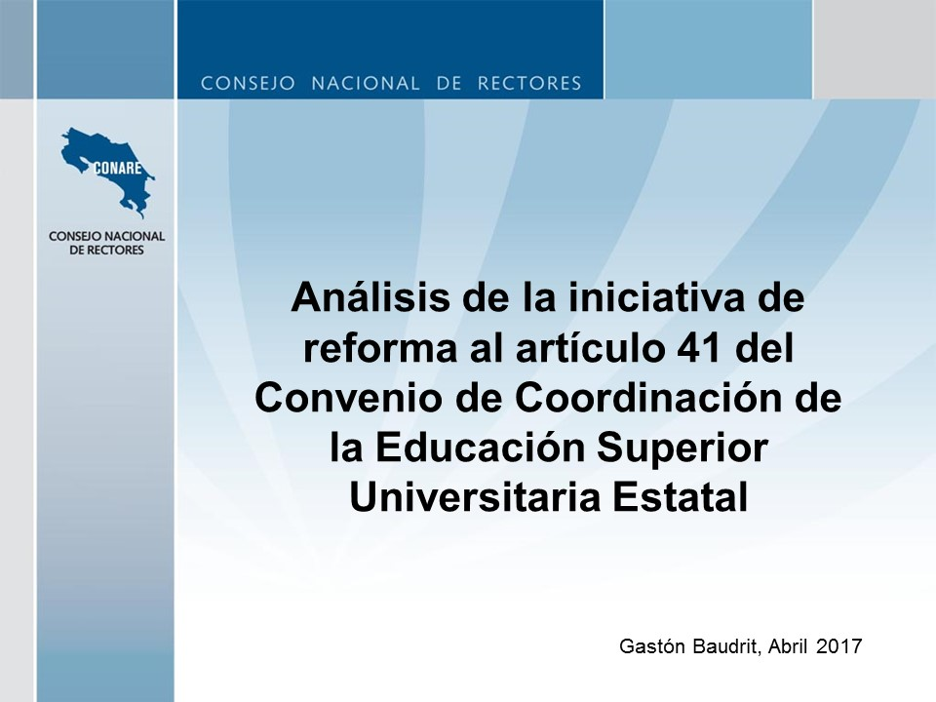
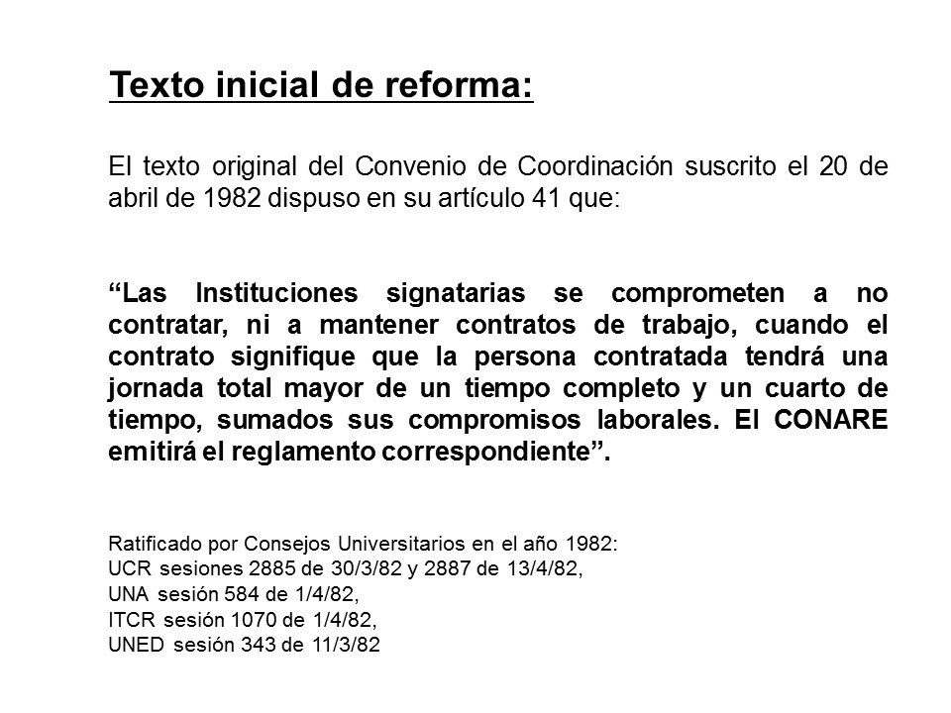
El señor Julio Calvo interviene y dice que hay un contexto histórico que hace que las universidades lleguen a ese acuerdo y principalmente era que en Costa Rica en ese tanto que estaba creciendo la Universidad Nacional y Tecnológico, no tenía suficiente personal calificado para sostener las carreras que se estaban abriendo y se decidió endosar que sus profesores pudieran participar en otras universidades, ese fue el espíritu que dio origen al Convenio.

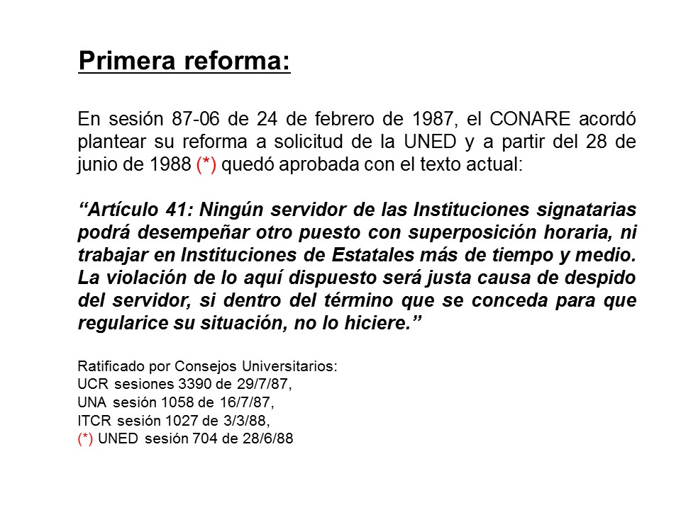
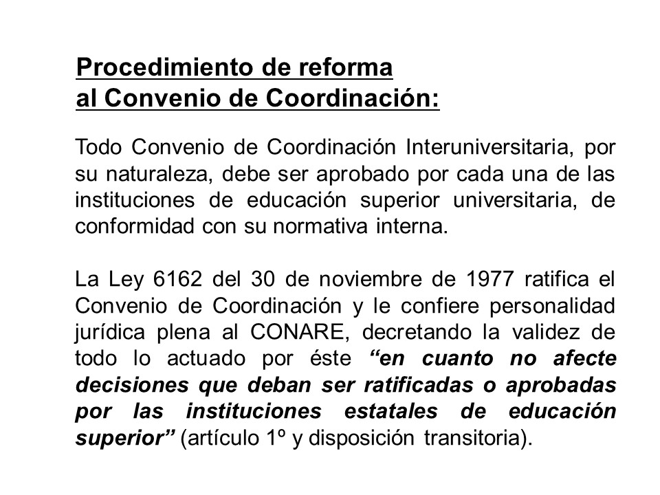

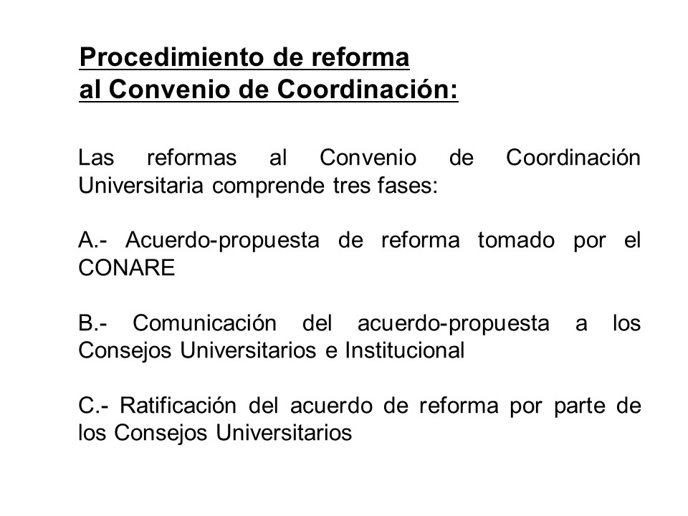
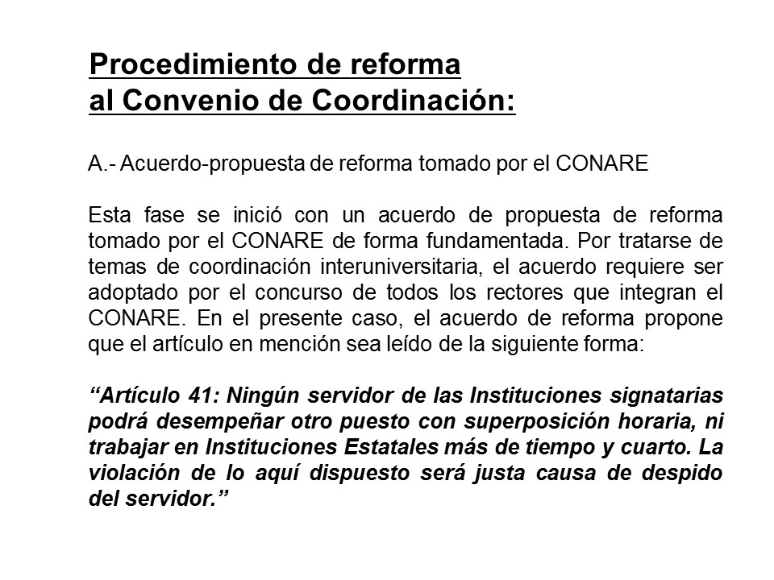
El señor Eduardo Sibaja interviene para decir que es importante decir que la discusión llevó volver a tiempo y cuarto, había alguna universidad que le parecía que era mejor ir a tiempo completo y punto y había una posición de la última universidad que se adhirió al Convenio de la Universidad Técnica Nacional (UTN) que dijo que a las universidades no les ayudan, son las más pequeñas y si no les ayudan a mantener por lo menos el cuarto de tiempo, cómo van a mejorar su capacidad de dar cursos y ser comparada con otras que tienen catedráticos y más, les parece que el tiempo y cuarto fue racional.

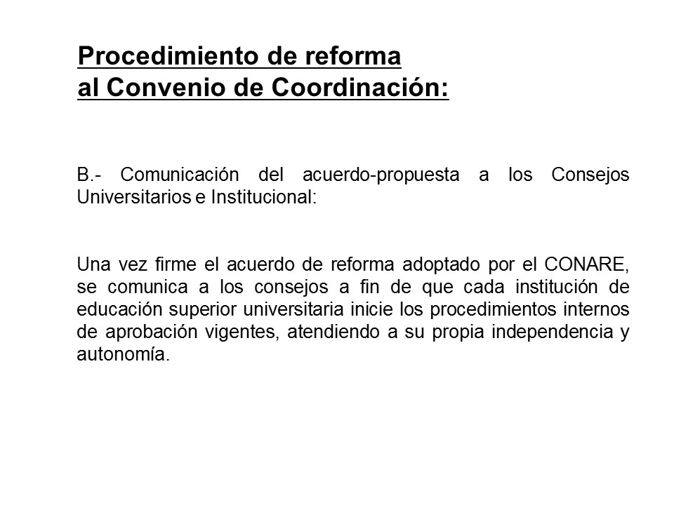
El señor Eduardo Sibaja amplía diciendo que en la discusión salió otro tema que es importante señalarlo, el acuerdo inicial no existía tan amplio, el uso de dos mecanismos que son el de dedicación exclusiva o el de rendición de cuentas, que ambos señalan tiempo y cuarto para tener derecho a eso y también ahí obviamente el que no tiene colación o posición puede ir a tiempo y medio, pero ya habría una restricción y también en algunas universidades se ha detectado por las auditorías internas o por algún otro mecanismo que gente acogiéndose al Convenio tenía tiempo y medio pero tenía dedicación exclusiva y hay una lesión porque chocaban dos mecanismos.

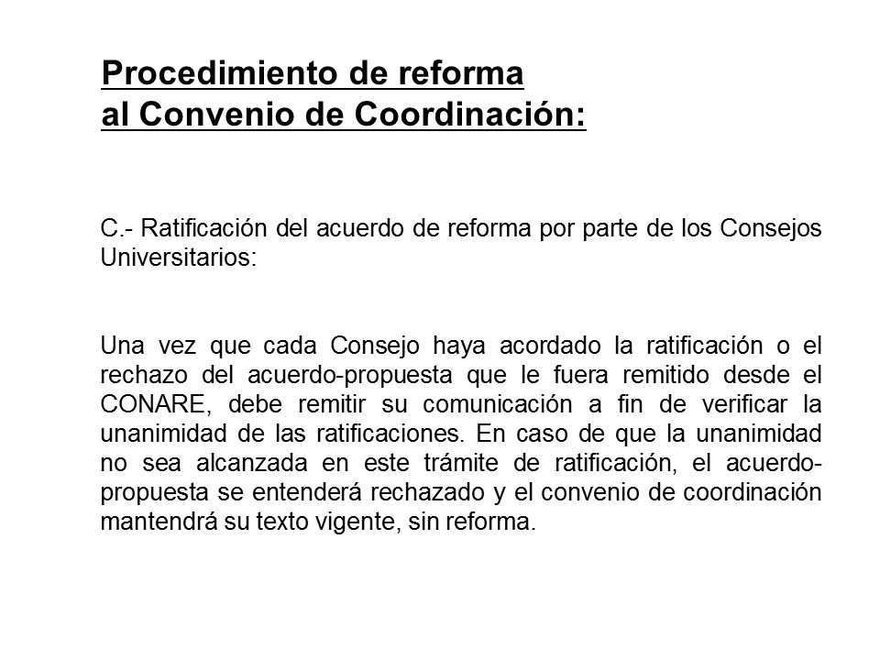

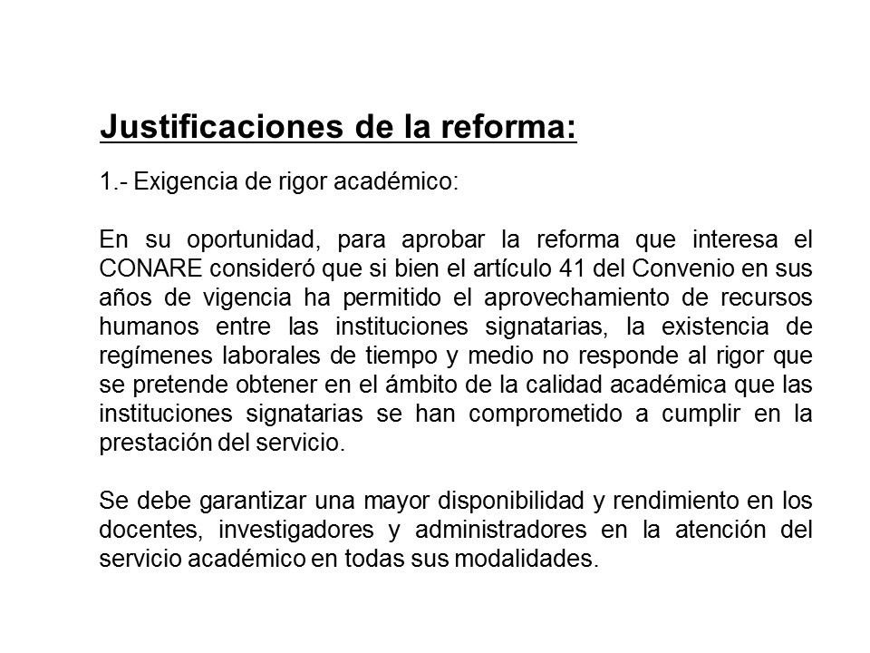

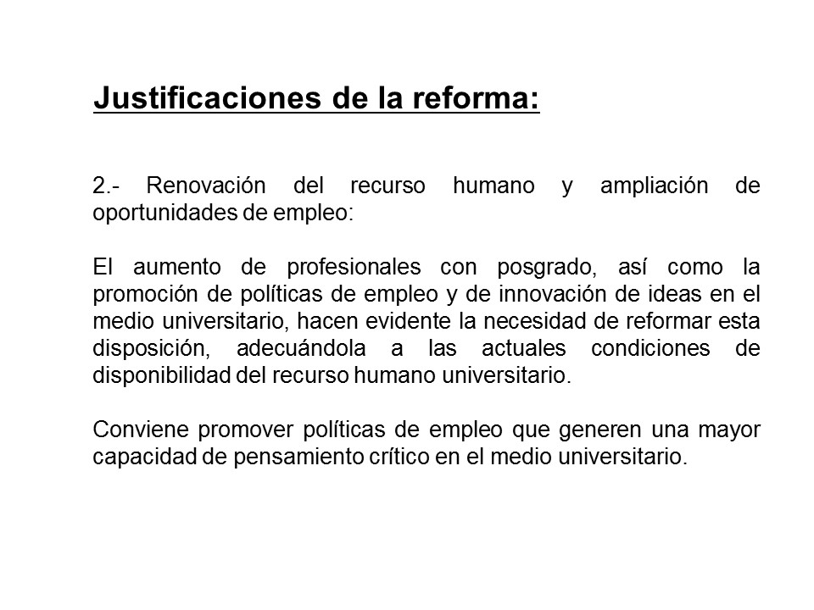

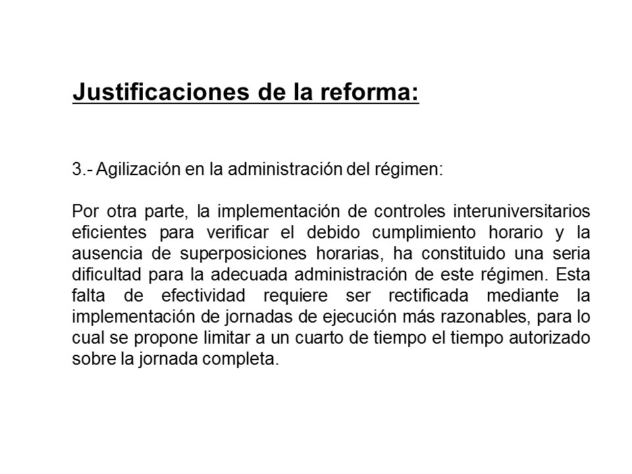

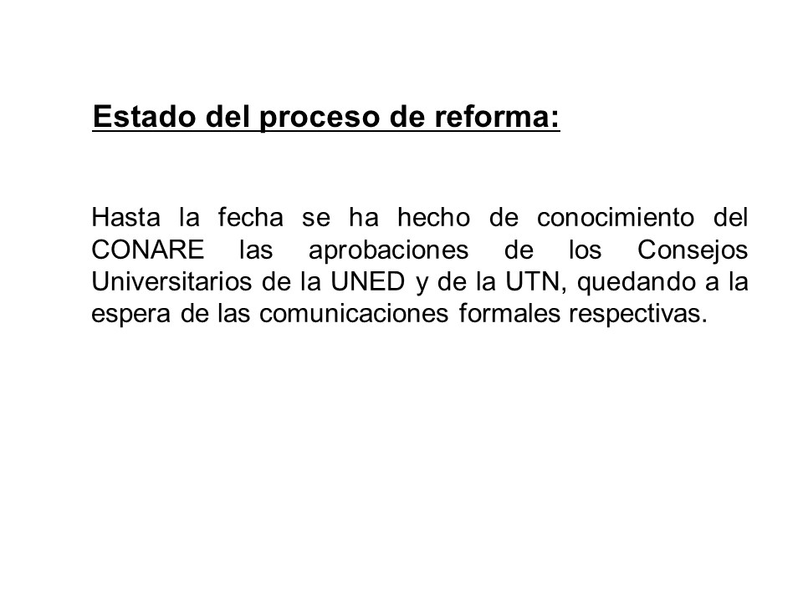

El señor Eduardo Sibaja expone y dice que en la Declaración Jurada se puede poner hasta los fines de semana, y teóricamente no hay traslape ni superposición horaria, pero a la hora los cruces se dan y cuando él convoca nunca pueden llegar o porque están dando lecciones en otra Sede, no es un problema legal pero en la práctica afecta; la reforma pretende cerrar algunos portillos, hay casos que han sido detectados pero cada vez la administración de régimen se vuelve más compleja y les parecía que atendiendo las necesidades que señalo la Universidad Técnica Nacional (UTN) el tiempo y cuarto original tiene mucho más lógica, es más fácil de controlar, se prestan menos abusos, coincide con la dedicación exclusiva y la prohibición en cuanto al tiempo y cuarto, y todo eso llevó a tomar la decisión y proponerla a los consejos para valorar la pertinencia de hacer la modificación.
El señor Carlos Roberto Acuña consulta ¿Qué pasa con el tema de las fundaciones, pues todas las universidades la tienen? Él tiene la idea de un tiempo completo únicamente, porque eso se presta para el abuso, eso además es mano de obra que se está contratando afuera. Le gustaría saber si éstas juegan un papel importante.
El señor Gastón Baudrit responde que la normativa interna de cada universidad define la carga y la modalidad de contratación y se deja a la discrecionalidad de cada universidad, CONARE no tiene limitación.
El señor Carlos Roberto Acuña externa su preocupación por la calidad de la clase, porque un profesor ya a las 9:00 p.m., está dormido ¿cuál es la calidad de lección que recibe el estudiante?
El señor Eduardo Sibaja dice que eso de la calidad se citó en el primer punto, eso fue discutido de ese balance salió los extremos y se vio que tenía sentido volver a tiempo y cuarto.
El señor Bernal Martínez agradece la información y dice que en la Comisión de Asuntos Académicos ya habían recibido a varias personas que están preocupados por el tema, aparentemente falta más estudio, o más fundamento sobre la reforma, le gustaría saber ¿cuántas personas trabajan más de 1,25%? y tampoco ve las desventajas de la reforma, los profesores dicen que en el TEC hay situaciones muy particulares, acá se tiene la figura de doble recargo, que atiende a algunas áreas con profesores con problemas y lo otro son los profesores doctorales, es del criterio que puede darse una normativa generalizada, pero le parece que no hay que dejar abierto muchas excepciones.
El señor Luis Paulino Méndez externa que la fuente es la dedicación jurada y muestra datos, 122 compañeros del TEC que comparten tiempos con otras universidades y se corroboró que de esos, más de 22 se pasan de 1,50 tiempo completo; en el tema de ampliación de jornada y doble ampliación, eso es de 1,20 tiempo completo; 350 están con ampliación de jornada de 800 profesores y 70 con doble ampliación y ya están arriba de 1,25, ya hay una afectación muy fuerte, eso implica la creación de 40 plazas de profesores para las escuelas que tienen ese problema, el inconveniente es que no están incluidas las Maestrías, quienes no están considerados dentro de este programa, habrá un impacto bastante fuerte, sería complicado resolverlo de un pronto a otro, le gustaría ver estas afectaciones en la propuesta.
El señor Tomás Guzmán pregunta ¿de quién fue la iniciativa?
El señor Julio Calvo responde que es del señor Henning Jensen, Rector de la UCR, él está enfrentado lo de las convenciones y quiere limpiar eso, porque sabe que por aquí tiene otro torpedeo y denuncias y quiere adelantarse a eso, no los exime de la crítica pública.
El señor Eduardo Sibaja siente que la Universidad Nacional tiene la misma preocupación, están pidiendo datos a Recursos Humanos.
El señor Julio Calvo termina su intervención respondiendo al señor Tomás Guzmán y dice que el señor Henning Jensen olfatea que vienen contra la Universidad de Costa Rica y ese es su resentimiento que todo es para la Universidad de Costa Rica, no para las demás.
El señor Jorge Chaves informa que la Comisión de Asuntos Académicos y Estudiantiles ha solicitado información a los vicerrectores para ver el impacto, aún con el Artículo 41 vigente este Consejo Institucional tomó una decisión del tiempo máximo y lo fijaron en 1,2 tiempo completo, según el artículo 41; su campo profesional es seguridad laboral y sabe que el capital humano hay que cuidarlo y ese es el tema de fondo que hay que sostener, el ser autónomo llama a ser responsables, la propuesta se amolda muy bien, solo que aquí hay doble jornada para casos especiales, incapacidades, o matrículas nuevas, funge como herramienta para solventar estas situaciones, ya este Consejo dijo que solo 1,2, pero los posgrados es otra cosa, cita el ejemplo del Doctorado DOCINADE, que los contrata la Universidad Nacional.
El señor William Buckley acota que el Código de Trabajo no habla de 60 horas, sino de 48 horas y en la jornada ordinaria no pueden pasar de 12 horas diarias, esto se equipara a una jornada extraordinaria y esta no es la regla, es la excepción, el problema es que la excepción se convirtió en la regla y se convirtió en ordinario, ese mismo ajuste de tiempo y cuarto, si lo ven como horas extras estarían convirtiéndose en una regla, lo que se debe hacer es contratar a otra gente y como dice el señor Eduardo Sibaja, se estaría dando oportunidad a otros.
El señor Tomás Guzmán dice que si el problema es de Henning Jensen por qué trasladarlo a las otras universidades, a lo interior de las características universitarias y de la capacidad de recurso humano que hay en las áreas que son muy diferentes a las carreras que tiene la Universidad de Costa Rica, quien tiene que resolver ese problema son ellos.
El señor Bernal Martínez añade que el TEC sí tiene eventos que son extraordinarios, y esas seis semanas estarían afuera, en el doctorado pasa exactamente lo mismo, los cortes son cada año, eso es extraordinario y eso es lo que le preocupa de la redacción del artículo que no da espacio para esos casos.
El señor Alexander Valerín agradece por la ilustración y comparte en el sentido de que no tienen información de datos, aparte de los datos que el señor Luis Paulino Méndez les acaba de dar. Cree que es común lo de las incapacidades.
El señor Eduardo Sibaja aclara que es importante aclarar que no todas las universidades regulan lo mismo, cada una es particular, en dedicación exclusiva, en vacaciones, etc. El Convenio de Coordinación son aspectos que deben ser coordinados por el CONARE, como este Convenio, los rectores son los que llevan las proposiciones.
Cita que ahora las universidades privadas pueden dar especialidades médicas en dos años y eso llegó al CONARE en el espíritu señalado por el Colegio de Médicos, porque la Universidad de Costa Rica tiene medicina y la Universidad Nacional veterinaria, por eso se llevó al CONARE, pero hay una normativa más nacional en el Código de Trabajo y alguna gente husmea a las universidades para bien o para mal, y preocupa porque no es lo que sucede en las universidades públicas y qué hace a las universidades diferentes del resto de los empleados públicos y es un poco lo que está en el paquete y por eso los cita.
El señor William Buckley dice que tal vez hasta donde dice tiempo y cuarto estaría bien y qué les parece si eso se queda así, o tienen la posibilidad en esa misma coordinación de proponer después de “cuarto” “con las excepciones justificadas en cada situación que el destinatario establezca.”
El señor Eduardo Sibaja le parece que podría ser una sugerencia al Consejo Universitario correspondiente, porque obligaría cuando llegue la respuesta a volverlo a analizar y replantearlo a los consejos, pero sí es posible replantearlo.
El señor Gastón Baudrit en el mismo sentido que el señor Eduardo Sibaja considera que es importante que en la discusión de la realidad docente individual o institucional hay plena libertad de organizar el recurso humano y la relación con la Fundación es de resorte interno del Tecnológico, ninguna universidad, ni CONARE tiene por qué venir a imponer restricciones, limitaciones, ni condiciones de esa naturaleza, deben recordar la naturaleza interinstitucional que tiene el convenio, lo que regula e interesa nada más, es la manera de que la contratación entre instituciones va a darse, qué pasa con el docente que es contratado por otra universidad nada más, ese es el ámbito regulatorio que tendría este convenio, extenderlo para otros aspectos operativos internos sin necesidades institucionales, no es de afectación correcta del documento de coordinación como tal.
El señor Bernal Martínez dice que ahora tiene más dudas, no es abogado, pero lee eso y lo que mencionan no está claro en el artículo, lo lee, según lo que interpreta, un profesor no tiene que trabajar más de tiempo y cuarto, porque según lo comentado es cierto, entonces ese artículo no debería de existir, más bien sería en el sentido del señor William Buckley, modificar la redacción para que tal vez ese espíritu que se quiere platear quede más claro.
El señor William Buckley añade que como dice el señor Gastón Baudrit no tendría sentido el artículo, sino le ponen en las instituciones signatarias en casos de excepción calificada, igual lo tienen en la Constitución les da el marco regulado.
El señor Gastón Baudrit responde que se puede analizar la redacción, la discusión de los consejos universitarios y lo que propongan enriquece el tema es parte de proceso y por eso es complejo.
El señor William Boniche dice que su comentario va en el mismo sentido, básicamente desde su punto de vista le parece muy bien en el espíritu de regular esa relación entre las universidades, mejores controles, evitar abusos, es bueno que se planteen este tipo de formas y regulaciones; sin embargo, también deben analizar la particularidad de lo que tienen acá para que en el momento que aprueben algo, no les vaya a implicar un lío a lo interno, o se vean afectados por el tema de la calidad, cree importante analizar a la luz de esta reforma cuáles serían las implicaciones del marco real que tendrían a lo interno, más con los datos que presenta el señor Luis Paulino Méndez porque estarían perdiendo varios profesionales y analizar también de que manera enfrentar ese impacto y si es necesaria una redacción diferente para que se mantenga el espíritu de la modificación de ese Artículo 41 sin que haya implicaciones a lo interno, es importante que lo piensen, puede ser que para ellos esté claro, pero si en los consejos se generan muchas dudas y preguntas, por eso es importante que se lleven toda la retroalimentación y lo puedan replantear y mejorar y que sea esa relación entre las universidades.
El señor Julio Calvo dice que este es el insumo que quería traer, cree que la comisión tiene que ahondar un poco más con los datos y la responsabilidad que tiene la universidad de la transparencia que deben de tener. Añade que va a proponer a CONARE que monte un sistema de registro de todas las personas que están dentro del sistema trabajando y esa es una manera de tener un sistema más actualizado.
El señor Alexander Valerín dice que le parece que ya el sistema se está haciendo.
El señor Tomás Guzmán externa su preocupación con respecto a que dicen que ya hay universidades que ya lo aprobaron y si los otros consejos no lo han aprobado, pregunta si va de nuevo.
El señor Eduardo Sibaja responde que habría que volver atrás y hacer una ronda con los otros consejos.
El señor Julio Calvo da las gracias a los invitados.
NOTA: Se retiran los invitados a las 11:20 am.
La discusión de este punto consta en el archivo digital de la Sesión No. 3021.
Sin más temas que atender y siendo las once horas con veinte minutos de la mañana, se levanta la Sesión.
BSS/ars

